# ОСТАВАЙТЕСЬ ДОМА
ГБОУ ШКОЛА № 657
ПЛАН МЕРОПРИЯТИЙ НА 02.04.2020 ЧЕТВЕРГ
«СЛУШАЮ МУЗЫКУ И ТАНЦУЮ ДОМА»
1. Комплекс утренней гимнастики с музыкальным сопровождением–
https://www.youtube.com/watch?v=BUY8FM0o52c

2. Игры на развитие внимания, памяти–

Танец-игра с ускорением для детей "Мы пойдём налево"

https://www.youtube.com/watch?v=jAd4pYDM1T8

Игра «Я - ракета».
https://www.youtube.com/watch?v=_EOiYnQnCgs

3. Обведи, нарисуй, раскрась«Герои музыкальных произведений, детских песен», «Музыкальные инструменты»–
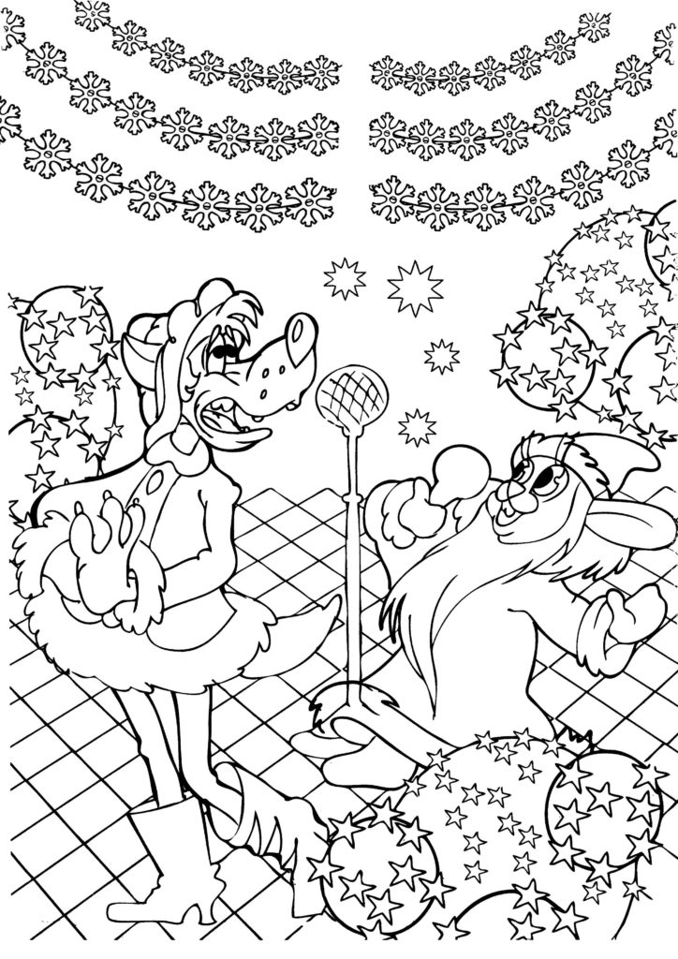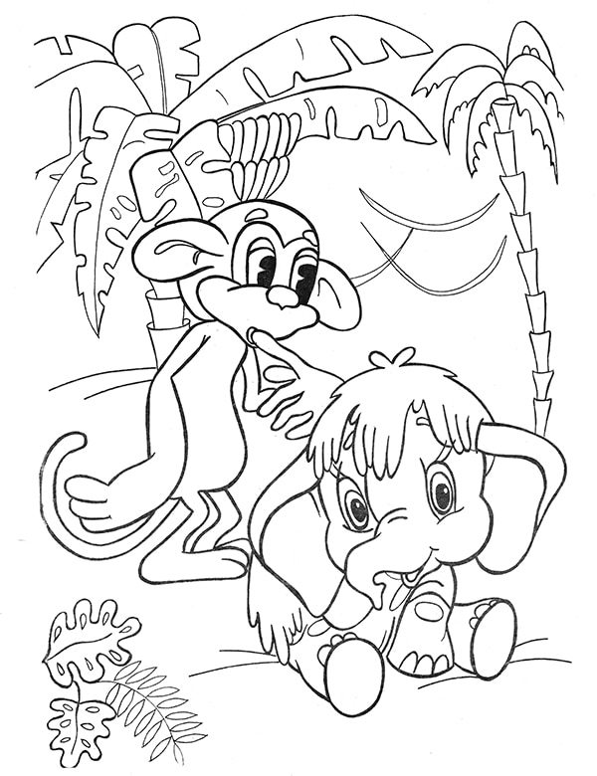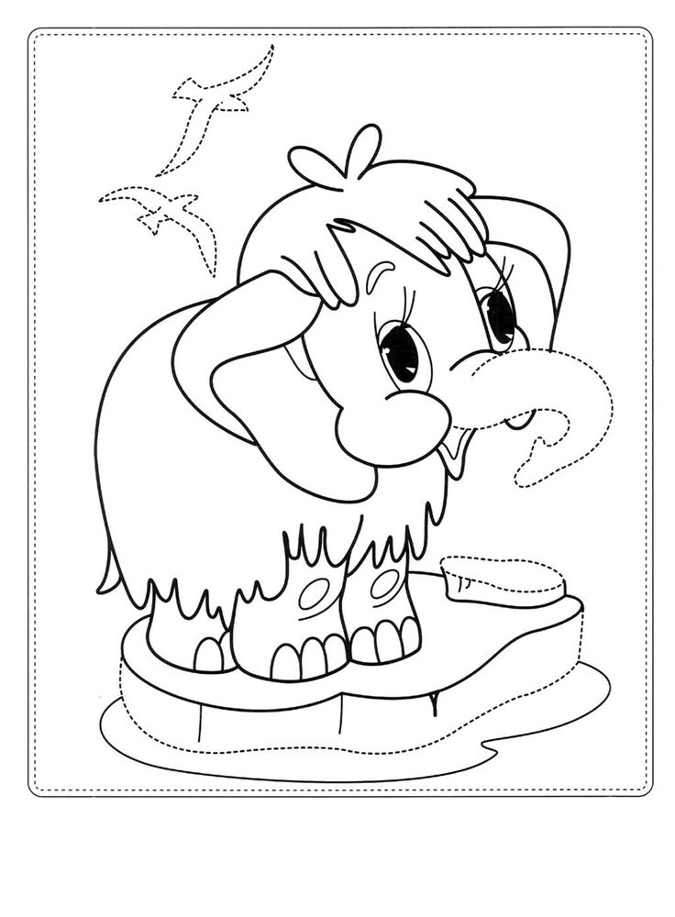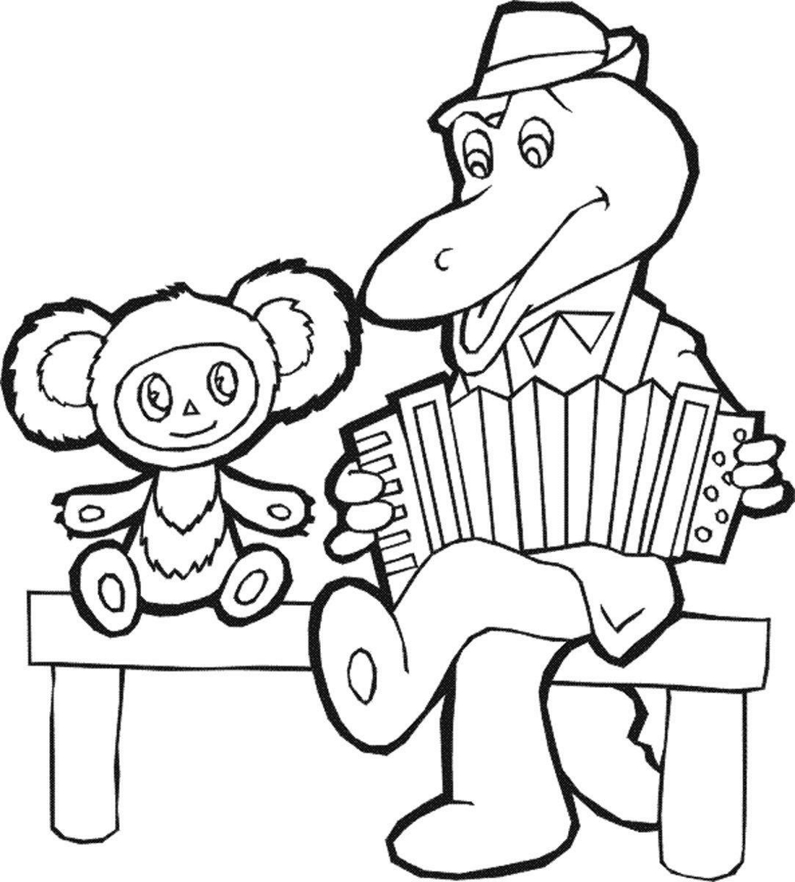

4. Подборка ребусов, кроссвордов, викторины «По страницам музыкальных произведений», «Музыкальные инструменты»
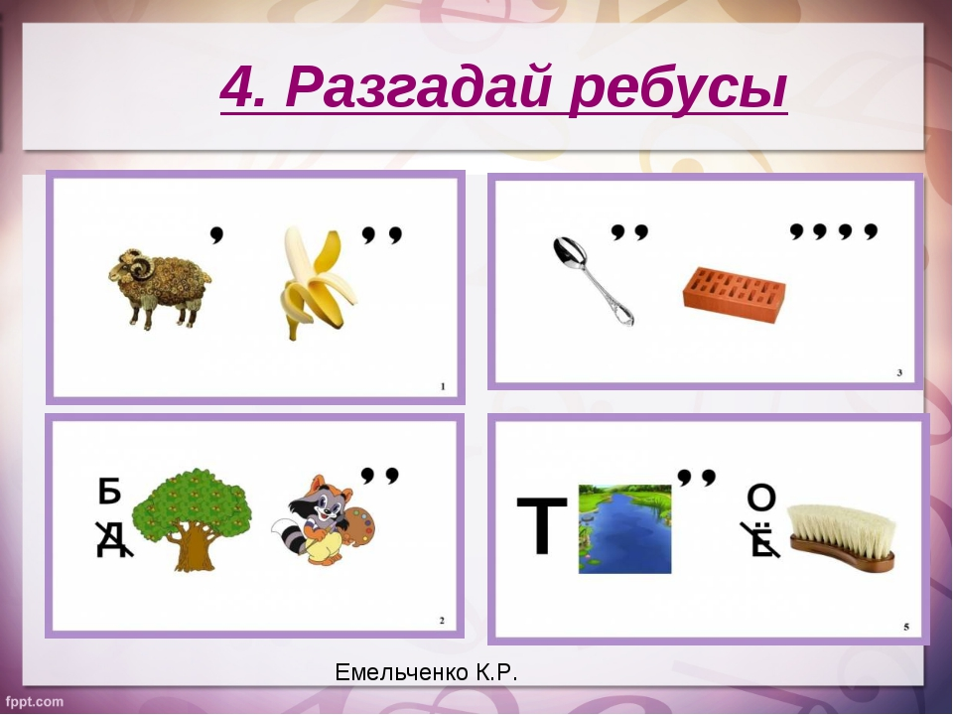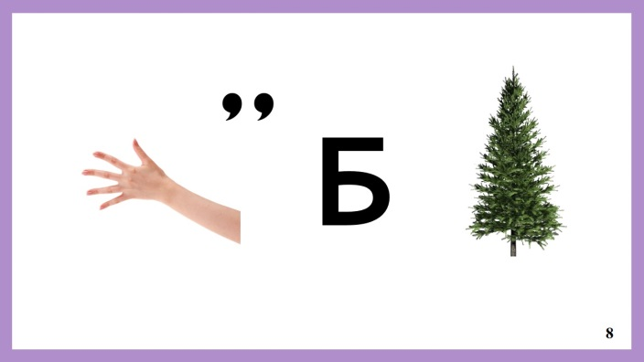

Вопросы для викторины по музыке

I раунд (за каждый правильный ответ 1 балл)
- Как называется низкий мужской голос? (бас)
- Он играет на скрипке (скрипач)
- Домра – это струнный или духовой музыкальный инструмент? (струнный)
- Как называется этот музыкальный инструмент? (показ жестами)
- Музыку к опере “Кармен” сочинил Безе или Чайковский? (Безе)
- Он играет на гитаре (гитарист)
- Как называется большая гармонь? (баян)
- Какую ноту “кладут в суп”? (соль)
- Как называется этот музыкальный инструмент? (показ картинки)
- Что больше: альт или скрипка? (альт)
- Он играет на фортепиано (пианист)
- Бас – это мужской или женский певческий голос? (мужской)
- Музыкальный коллектив, состоящий из 3-х исполнителей (трио)
- Как называется этот музыкальный инструмент? (показ картинки)
- Кларнет – струнный или духовой инструмент? (духовой)
- Речитатив бывает в опере или в балете? (в опере)
- Литавры – это духовой или ударный музыкальный инструмент? (ударный)
- Как называется этот музыкальный инструмент? (показ картинки)
- Как называется большая группа певцов? (хор)
- Повторяющаяся часть песни (припев)
- Труба – деревянный или медный духовой инструмент? (медный)
- Сопрано – мужской или женский певческий голос? (женский)
- Как называется этот музыкальный инструмент? (показ картинки)
- Сколько нот существует? (семь)
- Вокальную музыку поют или играют? (поют)
- Увертюра – это вступление или заключение? (вступление)
- Тромбон – это ударный или духовой инструмент? (духовой)
- Сколько человек поют арию? (один)
- Как называется этот музыкальный инструмент? (показ картинки)
- Баритон – мужской или женский певческий голос? (мужской)
- Трещотка – струнный или ударный музыкальный инструмент? (ударный)
- Римский-Корсаков – это русский или французский композитор? (русский)
- Он играет на балалайке (балалаечник)
- Музыкальный коллектив, состоящий из 4-х исполнителей (квартет)
- Как называется этот музыкальный инструмент? (показ картинки)
- Он играет на барабане (барабанщик)
- Тенор – мужской или женский певческий голос? (мужской)
II раунд (за каждый правильный ответ 2 балла)
- Самый большой музыкальный инструмент (орган)
- “Мама” скрипки (виолончель)
- Какая нота находится между нотами “ми” и “соль”? (“фа”)
- Основоположник русской классической музыки (Глинка)
- Русский народный струнный музыкальный инструмент треугольной формы (балалайка)
- Какая нота “спряталась” в имени Максим? (“си”)
- Автор сюиты “Пер Гюнт” (Григ)
- На каком музыкальном инструменте играл Садко? (гусли)
- Изобретатель саксофона (Сакс)
- “Золушка” - балет Прокофьева или Чайковского? (Прокофьева)
- Мазурка – это танец какого народа? (польского)
- Приспособление для излечения звуков на струнных инструментах (смычок)
- Какой самый низкий струнный смычковый инструмент? (контрабас)
- Краковяк – это танец какого народа? (поляки)
- Мажор – это регистр или лад? (лад)
- Как называется высокий женский певческий голос? (сопрано)
- Как называется фортепиано с вертикальным корпусом? (пианино)
- Как называется хор с мужскими и женскими голосами? (смешанный)
- Филармония – это театр или концертный зал? (концертный зал)
- “Папа” скрипки (контрабас)
- Контральто – высокий или низкий голос? (низкий)
- Автор симфонической сказки “ Петя и волк” (Прокофьев)
- Автор басни “Квартет” (Крылов)
- Какая нота находится между нотами “соль” и “си”? (ля)
- “Конёк-Горбунок” - это опера или балет? (Балет)
- Адажио – это быстрый или медленный темп? (медленный)
- Как называется фортепиано с горизонтальным корпусом? (рояль)
- Автор балета “Щелкунчик” (Чайковский)
- Какой народ дал название танцу полонез? (Французы)
- Как называются графические знаки-символы, с помощью которых записывается музыка? (ноты)
III раунд (за каждый правильный ответ 3 балла)
- Страна – родина джаза (Америка)
- Автор оперы “Евгений Онегин” (Чайковский)
- Какой инструмент исполняет тему птички в симфонической сказке “Петя и волк”? (флейта)
- В средневековой России странствующий музыкант, певец, актёр (скоморох)
- Как называют последнюю часть крупного произведения? (финал)
- Как звали царя в опере Римского-Корсакова “Золотой петушок”? (Дадон)
- Как называют пение без сопровождения (без аккомпанемента)? (а капелла)
- Воспроизведение нескольких звуков одновременно (аккорд)
- “Мама” мюзикла (оперетта)
- Автор сказки “Дудочка и кувшинчик” (Катаев)
- С каким музыкальным инструментом выступали скоморохи? (домра)
- Второе название оперы М.И.Глинки “Иван Сусанин” (“Жизнь за царя”)
- Форте в переводе с латинского – громко или тихо? (громко)
- Набор из восьми звуков, в котором последний звук является более высоким повторением первого (октава)
- Как называется подставка для нот? (пюпитр)
- Финальный раунд (участвуют 2 человека) (за каждый правильный ответ 1 балл)
- Как называется пение, похожее на декламацию? (речитатив)
- Первый музыкальный инструмент, появившийся на земле, он есть у каждого из нас (голос)
- Как называется старинный струнный щипковый клавишный инструмент, предок рояля? (клавесин)
- Музыкальное сопровождение сольной партии называется… (аккомпанемент)
- Как называется большой инструментальный ансамбль, в котором инструменты объединены в родственные группы? (оркестр)
- Так называется высшее учебное музыкальное заведение (консерватория)
- Как называется крупное четырёхчастное произведение для симфонического оркестра? (симфония)
- Автор музыки к гимну России (Александров)
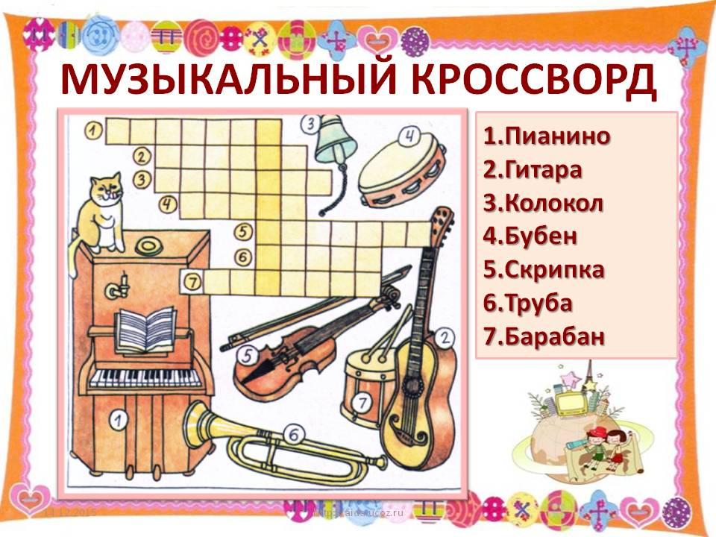
5. Танцуем всей семьей –
Веселая музыка с теплым солнечным настроением - https://www.youtube.com/watch?v=e5AsY_Io1Xk
Детская дискотека https://www.youtube.com/playlist?list=PLE5Gzxox6o8VvIOdmsWSw0jUYyUvx1o2N
Классный руководитель_____________

